|  |  |  |  |  |
| --- | --- | --- | --- | --- |
| WEB_10_자바스크립트1 | 학번 : | 20195141 | 이름 : | 김지호 |

* 개념 확인

1. 괄호 안을 채워 넣으시오
2. 자바 스크립트 객체는 키와 값으로 구성된 ( 프로퍼티 )들의 집합이다
3. 자바 스크립트 객체의 프로퍼티 값이 함수일 경우 일반 함수와 구분하기 위해 ( 메소드 )라고 부른다
4. 자바 스크립트 객체의 프로퍼티 키는 빈 문자열을 포함하는 모든 ( 문자열 )또는 심볼값을 사용한다
5. 프로퍼티 또는 메소드명 앞에 작성하는 ( 매개변수 )는 생성자 함수가 생성할 인스턴스를 의미한다
6. 생성자 함수를 사용한 객체 생성시 ( constructor ) 키워드를 사용한다
7. 프로퍼티 값을 읽기 위해 대괄호 표기법을 사용할 경우 대괄호 내에 들어가는 프로퍼티 키는 반드시 ( 문자열 ) 이어야 한다
8. 생성자 함수 프로토타입을 사용할 경우 내부에는 ( 인스턴스 프로퍼티 )만 존재한다.
9. 클래스에서 인스턴스 프로퍼티는 반드시 ( 생성자(constructor) ) 에 정의되어야 한다
10. 객체 내에 특정 프로퍼티 존재 여부를 확인하려면 ( in )연산자를 사용한다
11. ( 클래스 )로 객체를 생성할 경우 반드시 new 연산자가 있어야 한다
12. 리터럴 표기법으로 book 객체를 생성하는 문장을 선택하시오
13. let book={title:'js', price:30000}
14. let book={title='js', price=3000}
15. let book={title='js'; price=3000}
16. let book=[title:'js', price:30000]

1번

1. 2번에서 생성된 book 객체에 접근하는 방법을 모두 선택하시오
2. book[title]
3. book.title
4. book->title
5. book['title']

2번, 4번

1. 생성자 함수를 사용하여 객체를 정의하는 문장을 선택하시오
2. let Book = function(title, price){

this.title=title; this.price=price;

}

* 객체 리터럴

1. function Book(title, price){

this.title=title; this.price=price;

}

1. let Book = (title, price) => {

this.title=title; this.price=price;

}

* 람다식은 this 바인딩 불가능

1. function Book(title, price){

this.title=title; this.price=price;

}

Book.prototype.total=title;

* title은 정의 되있지 않음

2번

1. 4번의 생성자 함수를 사용하여 객체를 생성하는 문장을 제시하시오. 단, 매개값은 임의로 정할 것

==풀이==

let a = new Book("a", 20);

1. 생성자 함수와 클래스로 객체를 생성하는 경우 차이점은 무엇인가?

==풀이==

생성자 함수는 옛날 방식이고 클래스는 신버전의 방식이다.

클래스에서는 constructor(){ } 함수로 클래스 내 생성자를 지정할 수 있고 클래스 내 모든 메서드는

프로토 타입이다.

1. 질문에 답하시오
2. Object 생성자 함수를 사용하여 빈 객체를 생성하는 문장을 제시하시오. 단 객체명은 obj1

==풀이==

let obj1 = new Object();

1. 1에서 생성된 객체에 다음과 같은 프로퍼티를 추가하고 임의의 값으로 초기화 한다.

time(자료타입 number), message(자료타입 string)

==풀이==

let obj1 = new Object();

obj1.time = 10;

obj1.message = "안녕하세요";

1. console.log(age in obj1); 실행 결과를 제시하시오.

==풀이==

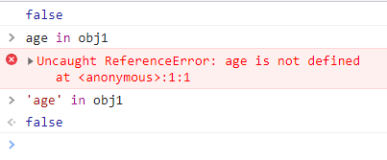

1. 객체 생성과 메소드 호출을 참고하여 Book class를 작성하시오

const book = new Book('흑산', '김훈');

book.bwrite(); //객체 프로퍼티 값을 웹브라우저로 출력

==풀이==

class Book{

    constructor(a,b){

        this.a = a;

        this.b = b;

    }

    bwrite(){

        document.write(`a = ${this.a} b = ${this.b}`);

    }

}

1. 8에서 생성된 객체의 모든 프로퍼티를 순회하면서 출력하는 문장을 작성하시오. 힌트)for~in

==풀이==

for(let i in book){

    document.write(`${i} = ${book[i]}<br>`)

}

* **개념 활용 응용 프로그래밍**

1. 다음과 같은 속성과 메소드로 구성되는 객체를 제시된 방법으로 생성하고 결과를 확인하세요

* 속성 : 가수 이름, 곡명, 재생시간
* 메소드 : play(cnt) – cnt 횟수만큼 반복 재생
* 객체 생성 방법

- 객체 리터럴

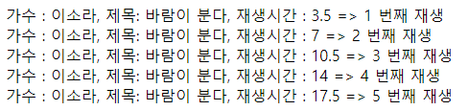

|  |
| --- |
| [소스]  let play={      name:"이소라",      song:"바람이 분다",      time: 3.5,      play:function(cnt){          for(let i = 1; i<=cnt; i++){              document.write(`가수 : ${this.name}, 제목 : ${this.song}, 재생시간 : ${this.time*i} => ${i}번째 재생<br>`);          }      }  }  play.play(5); |
| [실행 결과] |

1. 다음과 같은 속성과 메소드로 구성되는 객체를 생성하는 프로그램을 생성자 함수 프로토타입을 사용하여 구현한 후 제시된 결과처럼 동작할 수 있도록 프로그램을 작성하시오

– 속성 : 차량번호, 주행거리

– 메소드 : 주행거리를 dist 만큼 증가시키는 addMileage(dist) 메소드, 반환값 없음

차량번호와 주행거리를 문자열로 반환하는 toString()

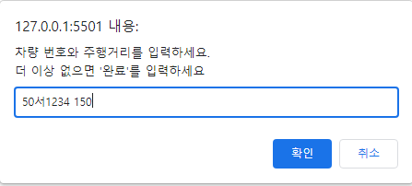 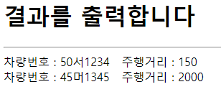

힌트1) 데이터 입력은 prompt()함수를 사용하고 차량번호와 주행거리는 공백으로 구분한다

힌트2) 입력된 데이터는 split() 함수를 사용하여 구분한 후 객체 초기화에 사용한다

힌트3) 초기화된 객체는 Array에 저장한다.

|  |
| --- |
| [소스]  function car(a, b){      this.number = a;      this.dist = b;  }  car.prototype.addMileage = function(dist){      this.dist += dist;  }  car.prototype.toString = function(){      return `차량번호 : ${this.number} 주행거리 : ${this.dist}<br>`;  }  document.write(`<h1>결과를 출력합니다</h1><hr>`);  let arr = [];  while (true){      let str = prompt("차량번호와 주행거리를 입력하세요\n더 이상 없으면 완료를 입력하세요");      if(str == '완료'){          break;      }      let sp = str.split(" ");      arr.push(new car(sp[0], sp[1]));  }  for(let i = 0; i<arr.length; i++){      document.write(arr[i].toString());  } |
| [실행 결과] |

1. 다음과 같은 속성과 메소드로 구성되는 클래스 Account를 만들고 제시된 결과처럼 실행되는 프로그램을 작성하세요.
   * 속성 : 예금주, 잔액
   * 메소드

- 매개변수로 받은 값 만큼 잔액을 증가하는 deposit(매개변수) 메소드, 반환값 없음

- 매개변수로 받은 값 만큼 잔액을 감소하는 withdraw(매개변수) 메소드, 반환값 없으며 잔액이 적으면 “잔액부족” 출력

- 예금주와 잔액을 출력하는 display() 메소드, 매개변수 없음

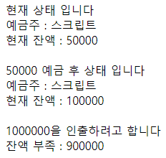

|  |
| --- |
| [소스]  class Account{      constructor(a,b){          this.name = a;          this.money = b;          console.log("현재 상태 입니다.")          this.display();      }      deposit(n){          this.money+=n;          console.log(n+"예금 후 상태입니다.");          this.display();      }      withdraw(n){          console.log(n+"을 인출하려고 합니다.");          if(this.money - n < 0){              console.log("잔액부족 : "+(n-this.money));          }else{              this.money-=n;              console.log(n+"출금 후 상태입니다.");              this.display();          }      }      display(){          console.log("예금주 : "+this.name);          console.log("현재 잔액 : "+this.money);          console.log("\n");      }  }  let kim = new Account('김지호', 50000);  kim.deposit(50000);  kim.withdraw(1000000); |
| [실행 결과] |
|  |

1. 다음과 같은 속성과 동작을 갖는 대상을 자바스크립트 객체로 구현하고 테스트 하시오. 단, 클래스로 구현하고 테스트 결과는 console.log()를 사용하여 처리하시오.

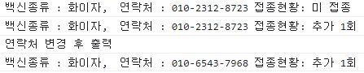

|  |  |
| --- | --- |
| 속성 | 값 |
| 백신 | 모더나, 화이자 |
| 접종 횟수 | 0 |
| 연락처 | 010-2193-5234 |
| 동작 | 내용 |
| isFinished() | 접종 횟수가 2이면 ‘접종 완료’, 1이면 ‘추가 1회’, 0이면 ‘미 접종’ 반환 |
| addShot() | 접종 회수를 +1 증가, 만약 접종 회수가 2이면 증가 없음 |
| changeTel(value) | 연락처를 value값으로 변경 |

|  |
| --- |
| [소스]  class Vaccin{      constructor(a,b){          this.vaccin = a;          this.count = 0;          this.phone = b;      }      isFinished(){          if(this.count==0){              return "미 접종";          }else if(this.count == 2){              return "접종 완료";          }else{              return "추가 1회";          }      }      addShot(){          if(this.count < 2){              this.count++;          }      }      changeTel(value){          this.phone = value;      }  }  let kim = new Vaccin('화이자', '010-2193-5234');  console.log(`백신 종류 : ${kim.vaccin}, 연락처 : ${kim.phone}, 접종현황 : ${kim.isFinished()}`);  kim.addShot()  console.log(`백신 종류 : ${kim.vaccin}, 연락처 : ${kim.phone}, 접종현황 : ${kim.isFinished()}`);  kim.changeTel('010-6543-7968')  console.log("연락처 변경 후 출력");  console.log(`백신 종류 : ${kim.vaccin}, 연락처 : ${kim.phone}, 접종현황 : ${kim.isFinished()}`);  kim.addShot()  console.log(`백신 종류 : ${kim.vaccin}, 연락처 : ${kim.phone}, 접종현황 : ${kim.isFinished()}`);  kim.addShot()  console.log(`백신 종류 : ${kim.vaccin}, 연락처 : ${kim.phone}, 접종현황 : ${kim.isFinished()}`); |
| [실행 결과] |

1. 2학년 조카의 구구단 학습 도우미 프로그램을 제시된 결과처럼 실행되도록 프로그램하세요.

* 1~9사이에 생성된 난수를 입력창에 제시된 결과처럼 출력하고, 답을 입력 받는다(10번 반복)

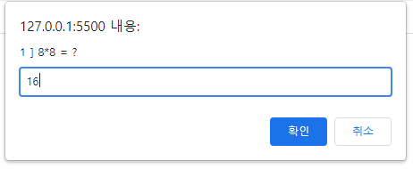

* 맞춘 회수에 10을 곱하여 점수를 계산한다.
* 계산된 점수가 90이상이면 ‘친구와 놀아도 됩니다’, 80 이상이면 ‘한번 더 연습하세요’, 70 이상이면 ‘두번 더 연습하세요’, 70미만이면 ‘친구와 놀 수 없습니다’를 알림창으로 출력

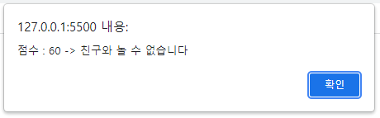

* Gugudan 클래스를 정의하여 사용하도록 한다.

|  |
| --- |
| [소스]  class Gugudan{      constructor(){          this.sum = 0;          this.play()      }      play(){          let a;          let b;          for(let i = 0; i<10; i++){              a = Math.floor(Math.random()*8)+2 //0~7 + 2 => 2~9              b = Math.floor(Math.random()*9)+1 //0~8 + 1 => 1~9              this.calc(i+1,a,b);          }          this.result(this.sum);      }      calc(i,x,y){          let result = x * y;          if(prompt(i+') '+x+"*"+y+" = ?") == result){              this.sum+=10;          }      }      result(a){          if(a >= 90){ alert('점수 : '+ a +"-> 친구와 놀아도 됩니다."); }          else if(a>=80){ alert('점수 : '+ a +"-> 한번 더 연습하세요."); }          else if(a>=70){ alert('점수 : '+ a +"-> 두번 더 연습하세요."); }          else{ alert('점수 : '+ a +"-> 친구와 놀 수 없습니다"); }      }  }  let gugu = new Gugudan(); |
| [실행 결과] |